Психолого-медико-педагогическая комиссия Павловского района
Памятка для родителей
Как «запустить» речь малыша (11 приемов)
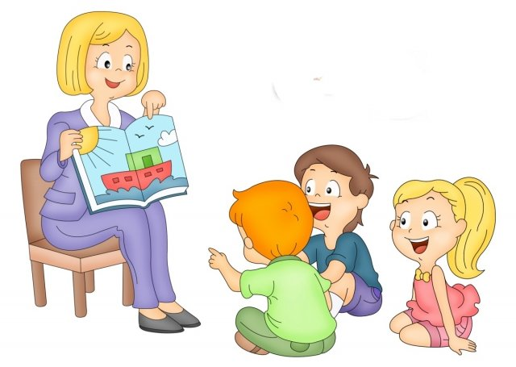
Материал подготовила
учитель-логопед ПМПК Лагун Т.В.

Речевое развитие ребенка - сложный и длительный процесс, который включает в себя обогащение словарного запаса, понимание обращенных слов, умение выражать собственные мысли, чувства, желания. Сначала совершенствуется понимание речи взрослых, а затем формируется собственная активная речь. Обычно ребенок произносит первые слова примерно в возрасте 1года, но развивать речь ребенка необходимо уже с рождения. И, хотя, в доречевой период с рождения до года ребенок еще не говорит, он уже активно осваивает человеческую речь. Слушает песенки, потешки, пытается произносить свои первые звуки (гуление, агуканье, первые слоги: ма, па). Огромное влияние на развитие речи оказывает - мелкая моторика рук, двигательная активность малыша, объем информации, которую получает ребенок через различные органы чувств.

Приемы развития речи ребенка
1. Активно разговаривайте с ребенком. Рассказывайте и комментируйте свои действия, когда собираетесь на прогулку, кормите, купаете ребенка, готовите его ко сну. Например, «Сейчас мы пойдем гулять. Давай наденем штаны: сначала на одну ногу, потом на другую». Важно: при общении с ребенком говорите четко и понятно.
2.Говорите короткими предложениями, состоящими из 2-4 слов. Например, «Это стакан», «Кот ест суп».
3. Сопровождайте речь, указывая жестом на предмет, вещи. Например, указываем на шапку «надень шапку», указываем на стул: «сядь на стул».
4. Читайте ребенку потешки, стишки. Они эмоциональны и ритмичны, привлекают внимание ребенка и легче запоминаются.

5. Если ребенок произносит некоторые звуки, пропевайте их вместе с ним, добавляя к согласным гласные. Это упражнение подготовит речевые органы к произнесению более сложных слов.
6. Во время общения с ребенком находитесь рядом и устанавливайте с ним контакт. Ребенок считывает с ваших губ звуки и повторяет их.
7. Используйте в речи звукоподражательные слова. Например, мяу-мяу, ту-ту, бух, кап-кап и другие, ребенку проще их произносить и легче запомнить.
Важно: с облегченной версией слова употребляйте и полную («это кошка, она говорит «мяу-мяу», «машинка упала - бух»), в таком случае, когда придет время ребенок будет говорить полноценными словами и его не надо будет переучивать.

8. Побуждайте ребенка к речи. Задавай те простые вопросы («где киса?»), обращайтесь с простыми просьбами («дай ложку»). Во время игры вызывайте у него желание подражать вам. Например, во время пряток открывайте глаза со звуком «ку-ку», при игре с поездом имитируйте его гудок: «ту-туууу».
9. Говорите выразительно, используйте жесты. Ребенок, в первую очередь, улавливает интонацию. Например, «выросла репка большАААя - пребольшАААя» - разводим руки в стороны.
10. Изучайте с ребенком части лица и тела. Показывайте малышу где руки, где ноги, глаза, нос. После того как ребенок запомнит простые части тела, его можно познакомить с более сложными: шея, брови, подбородок, щеки.

11. Рассматривайте с ребенком картинки. Рассматривайте рисунки в книжках или распечатанные картинки, называйте предметы, животных После изучения предметов на картинках попросите ребенка найти среди игрушек эти предметы. Например, покажите картинку с собакой и спросите: «А где твоя собака. Посмотри на диване».

